муниципальное учреждение культуры

«МЕЖПОСЕЛЕНЧЕСКАЯ БИБЛИОТЕКА имени Н.С.ГУМИЛЁВА муниципального образования –

Шиловский муниципальный район Рязанской области»

Методический отдел

**Итоги работы**

**муниципального учреждения культуры**

**"Межпоселенческая библиотека имени**

**Н.С. Гумилева муниципального образования - Шиловский муниципальный район Рязанской области"**

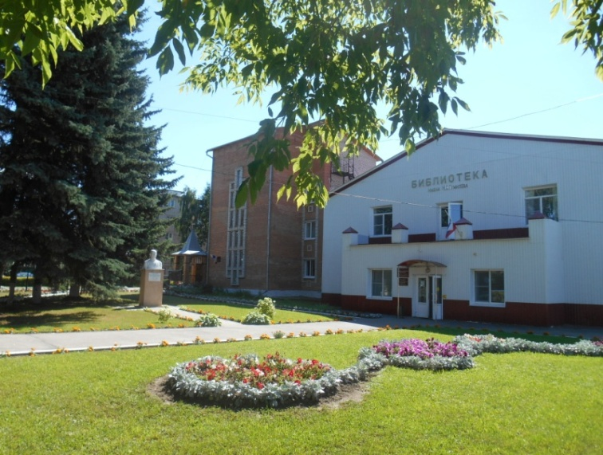**за 2018 год**

Шилово, 2019

**Количество пользователей -** 19466 человек.

**Количество посещений -** 194184 человек.

**Книговыдача -** 505060 экземпляров.

Библиотеки Шиловского района являются **открытым**

**культурным пространством,** имеющим важное информационное, социальное и просветительское значение в рамках развития муниципального образования в целом.

Библиотечная сеть Шиловского района объединяет 34

библиотеки. 8 библиотек имеют статус модельных.

28 библиотек имеют доступ в сеть Интернет.

В рамках реализации федеральной программы **"О**

**предоставлении субсидий на подключение муниципальных общедоступных библиотек к информационно-телекоммуникационной сети "Интернет"** 10 библиотек были

подключены к сети Интернет в 2018 году.

С 2013 года Шиловская межпоселенческая библиотека является участником областной программы создания

**электронного каталога СКБРО.** С начала проекта

объем электронного каталога библиотеки составил 16363 записей. За 2018 год было внесено 3653 записи.

На территории Шиловского района библиотеками успешно

реализуется **долгосрочный проект "Компьютер для всех",** позволяющий всем социальным слоям населения бесплатно овладеть основами компьютерной грамотности. В 2018 году было обучено16 человек.

Стремясь соответствовать современным параметрам

информационного обслуживания пользователей, специалисты библиотек Шиловского района постоянно **повышают свой профессиональный уровень.** Этому способствует постоянное участие в конференциях, семинарах и конкурсах самого разного уровня.

В 2018 году представитель библиотеки выступил с докладом "Основные аспекты взаимодействия и сотрудничества с главной библиотекой региона" на научно-практической конференции "Центральная библиотека региона: современные форматы развития". К 160-летию РОУНБ им. Горького, а также была подготовлена и осуществлена публикация статьи "Равнение на "Горьковку"! в общероссийском массовом иллюстрированном журнале "Библиотека".

В 2018 году Инякинская сельская библиотека стала

**победителем областного конкурса на получение денежного поощрения лучшими муниципальными учреждениями культуры, находящимися на территории сельских поселений Рязанской области.**

Шиловская межпоселенческая библиотека в 2018 году стала призером **областных конкурсов** "Самый читающий район" (3 место) и "Книги для муниципальных библиотек" (3 место), а также приняла участие в конкурсе РОУНБ им. Горького и регионального отделения общественной организации "Союз женщин России" "Шила. Пряла. Вышивала."

**2018 год был объявлен в России Годом добровольца (волонтера) .** Все библиотеки Шиловского района приняли активное участие в развитии и поддержке волонтерского движения.

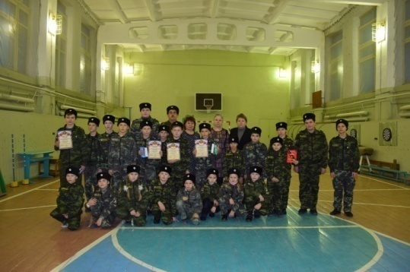5декабря, в Международный день волонтера, сотрудники Лесновской библиотеки провели праздничную встречу «Волонтером быть почетно» в Лесновском Доме детского творчества для кадетов казачьего класса.

Самым активным помощникам были вручены благодарственные письма и небольшие сувениры.

В рамках празднования Всемирного дня волонтера, 5 декабря, в Мосоловской библиотеке состоялся час общения «Жизнь дана на добрые дела».

В рамках проведения в России **Десятилетия детства** в библиотеках Шиловского района была значительно расширена работа по приобщению детей к чтению и воспитанию у них патриотизма, высоких морально-нравственных качеств личности, навыков ведения здорового образа жизни.

Ежегодно в библиотеках Шиловского района торжественно открывается **Неделя детской книги и музыки**. В 2018 году в Мосоловской детской библиотеке в этот день был проведен яркий праздник для читателей "Книга - восьмое чудо света" с традиционным уже подведением итогов чтения за прошедший год. Среди привычных номинаций конкурса выделялась новая и необычная, - "Самый толстый формуляр" - победителем которой стала ученица 2-го класса Мосоловской школы.

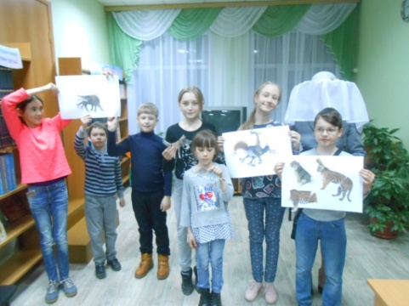В четвертый раз Шиловская детская библиотека провела **Библиосумерки**. В 2018 году мероприятие называлось «Оживают в сумерках книги». Ребята совершили путешествие в волшебную и таинственную страну Зазерцалию. Гидом и помощником путешественников по зазеркальному миру была Дама теней.

Все библиотеки Шиловского района проводят праздничные мероприятия, посвященные **Дню защиты детей**. 1 июня, как правило, на открытых площадках сел и поселков разворачиваются увлекательные театрализованные действия для самых юных читателей.

В 2018 году Шиловская детская библиотека провела ко Дню защиты детей развлекательно-игровую программу "Солнце в ладони", Лесновская детская библиотека - игровую программу "Ура! Каникулы!", Мосоловская детская библиотека - развлекательно-игровую программу "Маленькие дети на большой планете".

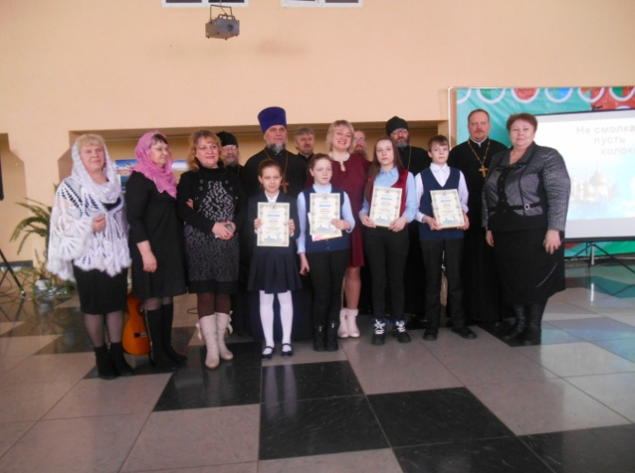Ежегодно все библиотеки Шиловского района отмечают праздник, наполненный радостью чтения и высокой духовностью - **День Православной книги**. В библиотеках оформляются тематические книжные выставки, проводятся часы информации, встречи со священниками, конкурсы творческих работ и экскурсии в Православные храмы.

16 марта 2018 года Шиловская межпоселенческая библиотека имени Гумилева пригласила учащихся 7-х классов Шиловских школ на литературно-православный праздник, посвященный Дню Православной книги, "Не смолкают пусть колокола."

В рамках районного фестиваля "Пасхальный перезвон" Шиловская межпоселенческая библиотека подготовила и провела открытый районный конкурс чтецов "В начале было Слово".

Большое внимание библиотеки района уделяют историко-патриотическому воспитанию молодежи. Много запоминающихся и интересных мероприятий прошло в 2018 году в Шиловской библиотеке им. Н.С. Гумилева.

Накануне Дня Победы все библиотеки Шиловского района приняли участие в **историко-патриотических акциях "Георгиевская ленточка", "Вахта памяти", "Вспомним всех поименно".**

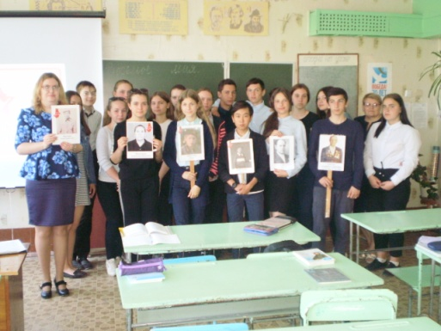

3 мая 2018 года в Шиловской Межпоселенческой библиотеке им. Н.С.Гумилева стартовала акция **"Бессмертный полк"**, посвященная ветеранам и солдатам Великой Отечественной войны, труженикам тыла, узникам концлагерей, партизанам, детям войны.

Особое место в ряду мероприятий по историческому просвещению пользователей заняло **празднование 100-летия ВЛКСМ**. Многие библиотеки района подготовили выставки книг и фотоматериалов, провели вечера-встречи представителей нескольких поколений, на которых главными стали бывшие комсомольцы и их воспоминания о славной комсомольской юности.

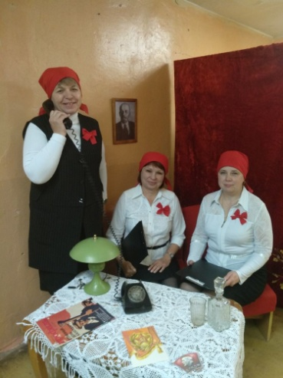  19 октября 2018 года сотрудники Лесновской библиотеки и Лесновского Дома культуры провели вечер воспоминаний "Комсомольская юность моя". Присутствующие познакомились с основными вехами становления комсомола, поделились своими воспоминаниями, посмотрели видео ролики, спели комсомольские песни.

29 октября 2018 года в Шиловском РДК, в рамках праздничного мероприятия, посвященного 100-летию ВЛКСМ, библиотекой имени Н.С. Гумилева была представлена фотовыставка «Комсомольская юность моя», вызвавшая большой интерес среди гостей мероприятия.

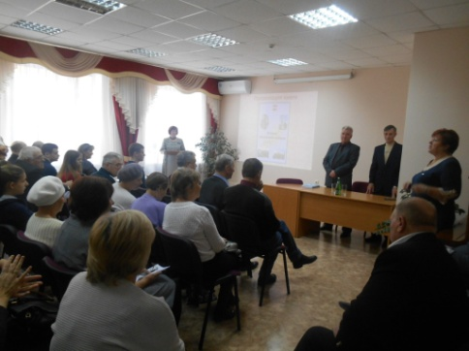7 ноября 2018 года в библиотеке имени Н.С. Гумилева прошла **презентация книги «История Шиловской милиции»**. Она являются результатом 30-летней работы ветеранов органов внутренних дел Смазнова Владимира Анатольевича и Сидорова Дмитрия Николаевича. Эта книга не только о милиции, но и о событиях далекого, трудного, порой противоречивого времени, в котором жили и трудились жители нашего района.

В 2018 году Шиловская межпоселенческая библиотека им. Гумилева работала по **программе "Родники" родной поэзии"**, посвященной 30-летию литературного объединения "Родники".

Самыми яркими мероприятиями в празднование Дня поселка Шилово 25 августа 2018 года стали мероприятия, посвященные Шиловским поэтам: **литературная гостиная "И в песнях и стихах поэтов пусть расцветает край родной" и акция "Читающий автобус" "С родной поэзией всегда нам по пути"**, которые были подготовлены Шиловской межпоселенческой библиотекой им. Гумилева.

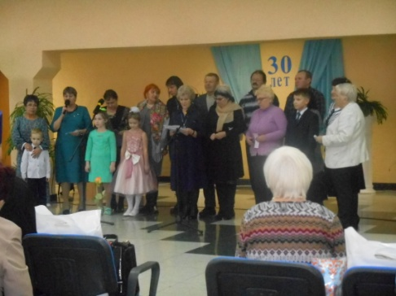8 декабря 2018 года в состоялась **творческая встреча «Когда строку диктует чувство…»**, посвященная 30-летнему юбилею ЛО "Родники".

Присутствующие вспомнили основные вехи развития «Родников», их успехи и победы. Со словами поздравления и наилучшими пожеланиями обратился к Шиловским поэтам Глава района Василий Михайлович Фомин. О творческом становлении и росте «родниковцев» говорил их наставник и редактор, член Союза писателей России, знаменитый рязанский поэт Владимир Леонидович Белов. Добрые слова о Шиловских литераторах и о нравственной наполненности их произведений сказал настоятель Преображенского храма поселка Шилово, протоиерей отец Владимир. Самые искренние пожелания и поздравления высказали гости литературного объединения – поэты из Спасска, Сапожка, города Павлово Нижегородской области, города Гусь-Хрустальный Владимирской области.

Литературно-музыкальными вечерами отметили библиотеки Шиловского района 80-летие советского поэта и актера В.С. Высоцкого.

В рамках работы литературной гостиной "Вдохновение" в Лесновской библиотеке прошел вечер-портрет "Он был чистого слога слуга".

Яркое запоминающееся мероприятие"Ощущать вдохновение" было подготовлено Желудевской сельской библиотекой для членов клуба по интересам "Гармония".

Медиа-викторину "М. Горький в зеркале эпохи", посвященную 150-летию писателя, предложили своим читателям сотрудники Мосоловской сельской библиотеки и были приятно удивлены хорошим знанием школьников жизни и творчества классика советской литературы.

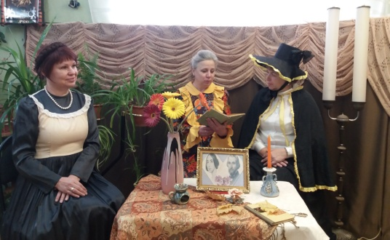15 ноября 2018 года в Лесновской библиотеке прошел театрализованный вечер «Время читать Тургенева», посвященный 200-летнему юбилею писателя.

Сотрудники библиотеки встретили своих читателей в костюмах тургеневских героинь и напомнили им самые интересные факты из жизни русского писателя. В этот вечер в библиотеке прозвучали стихи в прозе, принадлежащие перу Ивана Сергеевича Тургенева, и воспоминания современников о нем в исполнении библиотекарей, учащихся школы, читателей библиотеки. Нельзя было не вспомнить замечательные романсы на стихи Тургенева, которые исполнили участники встречи в сопровождении гитары.

11 декабря 2018 года, в день 100-летнего юбилея русского писателя и общественного деятеля А.И. Солженицына, Шиловская межпоселенческая библиотека им. Гумилева для учащихся 9-х классов Шиловской школы №1 подготовила День памяти "Александр Солженицын. Личность. Творчество. Время". Присутствующие увидели фрагмент документального фильма С. Говорухина "Александр Солженицын" и узнали о рязанском периоде жизни писателя.

В 2018 году Шиловская межпоселенческая библиотека

им. Н.С.Гумилева продолжила работу **по расширению**

**партнерских связей** и проведению совместных мероприятий с организациями и учреждениями района и поселка.

Традиционно самое тесное взаимодействие осуществляется со школами, детскими садами, медицинскими учреждениями и представителями местного моуправления.

Шиловская межпоселенческая библиотека традиционно

является площадкой для проведения заседаний **Общественного Совета района, встреч Совета**

**многодетных матерей, представителей молодежных активистов.**

Множество мероприятий проводится для посетителей

Комплексного Центра социального обслуживания

населения. На протяжении многих лет библиотеками

района осуществляется **программа социально-**

**культурной реабилитации представителей "третьего возраста" "Старшее поколение",** задачей которой является вовлечение старшей части населения в массовые мероприятия, сопровождающиеся обсуждением их любимых книг, демонстрацией фильмов, прослушиванием старых песен, что создает неповторимую атмосферу тепла и комфорта.

Одним из проектов этой программы является проект "К чтению - через досуг и общение". В 2018 году в его рамках для посетителей КЦСОН библиотекой имени Н.С.Гумилева проведен цикл мероприятий, посвященных юбилеям знаменитых советских и российских актеров, режиссеров, композиторов, поэтов и писателей.

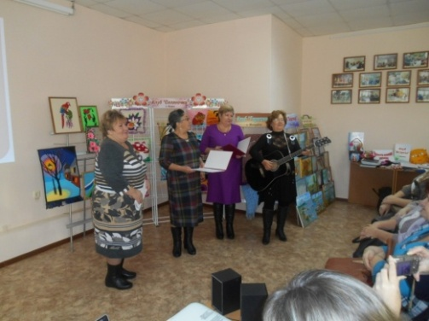23 ноября 2018 года в Шиловской межпоселенческой библиотеке им. Гумилева состоялась встреча читательских клубов по интересам "Мы молоды душой!"

В ней приняли участие представители 5-ти читательских клубов библиотек Шиловского района, объединяющих в своих рядах замечательных и молодых душой читателей "серебряного" возраста.

Представители клубов в искрометной, яркой творческой форме рассказали истории возникновения и существования своих клубов, а затем продемонстрировали зрителям свои поистине безграничные таланты.

Наступивший, 2019 год – **Год театра**,обещает

быть столь же плодотворным и насыщенным и обязательно

откроет библиотеке имени Гумилева новые горизонты

развития, подарит новые идеи и свершения.

**Среди проблем библиотечной сети Шиловского**

**района** - трудности газификации библиотек сел Занино-

Починки и Юшта, проведение текущего ремонта в

библиотеках сел Ерахтур, Куземкино, Терехово, Мосолово и детской библиотеке поселка Лесной.

**Наш адрес:**

**391500 Рязанская область,**

**р.п. Шилово, ул. Советская, д. 6**

**Межпоселенческая библиотека им. Н.С.ГУМИЛЕВА**

**Телефон, факс (49136) 2-24-60; 2-16-94**

**E-mail:Librarysh2@mail.ryazan.ru**

**Библиотека работает:**

**с 9.00 до 18.00 часов**

**Выходной день – суббота**

**Последняя среда месяца – санитарный день**